УДК 614.8
РЕКОМЕНДАЦІЇ ЩОДО ПРОЕКТУВАННЯ ПОЖЕЖНИХ
КРАН-КОМПЛЕКТІВ В ЖИТЛОВИХ БУДІВЛЯХ

О.А. Петухова, к.т.н., доцент, НУЦЗ України
С.А. Горносталь, к.т.н., НУЦЗ України

Пожежний кран-комплект (ПКК) складається з рукава, розпорошувача з перекривним пристроєм та встановлюється:
– в квартирах житлових будівель з умовною висотою понад 47 м, приєднується до мережі господарчо-питного водопроводу будівлі та складається з пожежного рукава довжиною 15 м, діаметром 19 мм (або 25, 33 мм) на котушці та розпорошувача, забезпечує можливість подачі води в будь-яку точку квартири з урахуванням отримання струменя води довжиною 3 м (ДБН В.2.5-64:2013 «Внутрішній водопровід та каналізація» п. 8.3, ДБН В.2.2-15:2005 «Житлові будівлі» п. 4.27, ДБН В.2.2-24:2009 «Проектування висотних житлових та громадських будівель» п. 9.108);
– в шафах пожежних кран-комплектів разом з пожежним кран-комплектом діаметром 50 мм або 65 мм, складається з напівжорсткого рукава діаметром 25 мм на котушці, приєднується до пожежного стояка через вхідний запірний вентиль (ДБН В.2.2-24-2009 «Проектування висотних житлових та громадських будівель» п. 9.106, ДБН В.2.5-64:2013 «Внутрішній водопровід та каналізація» п. 8.13).
Вихідними даними для проектування пожежних кран-комплектів являються фактичний напір у водопровідній мережі, відстань від стояків, до яких підключається ПКК до найвіддаленої точки квартири, пожежне навантаження квартири.
Проектування може виконуватися за двома варіантами:
– перший варіант – метою розрахунку є визначення фактичної кількості води з ПКК з прийнятими характеристиками та порівняння цієї величини з необхідними витратами для пожежогасіння або з мінімальними нормативними витратами (0,5 л/с);
– другий варіант – метою розрахунку є визначення необхідної кількості води на пожежогасіння та виходячи з цього – визначення характеристик ПКК.
Кожний варіант складається з трьох частин.
Першою частиною обох варіантів проектування є визначення необхідних витрат води на пожежогасіння.
В другій частині першого варіанта визначається фактична кількість води з ПКК з прийнятими характеристиками [1], а за другим варіантом – визначаються можливі характеристики ПКК, при цьому фактичні витрати води з ПКК приймаються рівними тим витратам, що необхідні для успішного гасіння пожежі, а діаметр випускного отвору розпорошувача та довжина рукава розраховуються для різних типів та діаметрів рукавів.
В третій частині першого варіанта порівнюються необхідні витрати води (або мінімальні нормативні витрати – 0,5 л/с) з фактичними для ПКК з різними характеристиками та приймається рішення щодо можливих значень характеристик складових ПКК – можливі значення приймаються за умовою, що фактичні витрати води, що одержуються з ПКК, укомплектованого складовими з визначеними характеристиками, не менші ніж необхідні витрати води для заданої будівлі, а за умовою, що необхідні витрати води не визначені, не менші за нормативних; за умовою, що всі розраховані варіанти комплектування ПКК не забезпечують можливість подачі необхідної кількості води на пожежогасіння (або мінімальні нормативні витрати) приймається рішення щодо комплектування ПКК обладнанням, що забезпечує мінімальні втрати тиску (найбільші діаметри випускного отвору розпорошувача та рукава, найменша довжина рукава) та надаються пропозиції щодо умов використання ПКК (наприклад: при спрацюванні ПКК включати насоси-підвищувачі та забезпечувати тиск в мережі не менш ніж визначений; якщо час початку використання ПКК перебільшує зазначений час, використовувати ПКК, що приєднані до ВПВ, та ін. ).
В третій частині другого варіанту проектувальником приймається кінцеве рішення про діаметр та довжину рукава та діаметр випускного отвору розпорошувача, виходячи з економічних показників або наявності обладнання ПКК з визначеними характеристиками.
Для зручності проектування за обома варіантами запропонований програмний комплекс «ПКК», який реалізований за допомогою пакета прикладних програм Maple 6 (рис. 1).

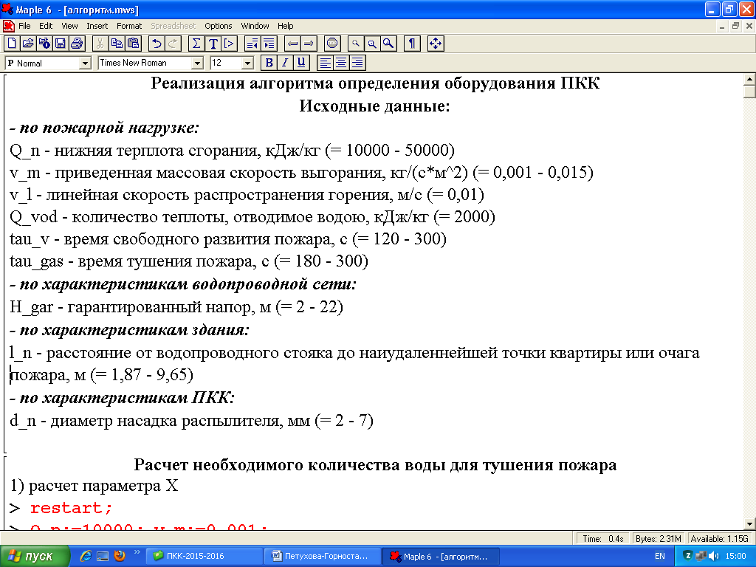
Рисунок 1 – Частина (вихідні данні) програмного комплексу «ПКК»

Таким чином, реалізуючи роботу трьох частин одного з обраних варіантів проектування ПКК, можливо для заданої житлової будівлі (враховуючи її конструктивні особливості та характеристики пожежного навантаження), яка забезпечується водою з водопровідної мережі з відомими гідравлічними параметрами, визначити характеристики обладнання ПКК (діаметр та довжину рукава, діаметр випускного отвору розпорошувача). При цьому, за умовою працездатності водопровідної мережі, пожежа в квартирі буде ліквідована в початковій стадії її розвитку, тобто з мінімальними збитками від неї.

ЛІТЕРАТУРА
1. Петухова О.А. Дослідження фактичних витрат води з пожежних кран-комплектів. / О.А. Петухова, С.А. Горносталь, О.О. Шаповалова, С.М. Щербак // Проблемы пожарной безопасности. – Вып. 39. – 2016. – Харьков. – C. 190–195. – Режим доступу: http://nuczu.edu.ua/sciencearchive/ProblemsOfFireSafety/vol39/Petuhov%d0%b0_Gornostal.pdf.

